**TRƯỜNG ĐẠI HỌC QUY NHƠN**

**KHOA CÔNG NGHỆ THÔNG TIN**

⸺⸺*⸺⸺

**Báo cáo đề tài**

**HỆ THỐNG BÁN SÁCH ONLINE**

Giáo viên hướng dẫn: Vũ Sơn Lâm

Sinh viên thực hiện: 1. Hồ Duy Tây - Trưởng nhóm

2. Huỳnh Tấn Pháp

3. Nguyễn Nhật Khánh

Lớp: CNPM K39

**Bình Định - 12/2019**

**MỤC LỤC**

**I.** **Tổng quan** 2

**1.** **Mục đích của hệ thống** 2

**2. Khảo sát các hệ thống liên quan** 2

**3. Tổng quan chức năng của hệ thống** 4

**II.** **Phân tích thiết kế hệ thống** 5

**1.** **Yêu cầu chức năng** 5

**2.** **Yêu cầu phi chức năng** 10

**III. Biểu đồ tuần tự và hoạt động** 11

**1.** **Biểu đồ use case chính** 11

**2.** **Biểu đồ tuần tự** 11

**3.** **Biểu đồ hoạt động** 14

**IV.** **Lược đồ cơ sở dữ liệu** 17

**V.** **Sơ đồ lớp** 18

**VI.** **Đặc tả giao diện màn hình** 18

**1.** **Màn hình đăng ký** 18

**2.** **Màn hình đăng nhập** 21

**3.** **Màn hình chi tiết sách** 22

**4.** **Màn hình tìm kiếm sách** 25

**VII.** **Test Cases** 28

# **Tổng quan**

## **Mục đích của hệ thống**

* Hiện nay có rất nhiều nhà sách có nhu cầu giới thiệu sách và bán sách thông qua các website. Vì thế, việc phát triển một hệ thống bán sách trực tuyến là rất cần thiết. Xây dựng website bán sách trực tuyến không những đáp ứng cho nhu cầu giới thiệu và bán sách cho các nhà sách mà còn đáp ứng cho nhu cầu tìm kiếm sách trực tuyến cho đông đảo các độc giả.
* Hệ thống bán sách online là hệ thống ứng dụng web được xây dựng để hỗ trợ bán sách qua mạng. Cho phép người dùng chọn và đặt mua các loại sách.

- Đối với khách hàng, hệ thống cho phép xem thông tin về sách. Sau khi đăng ký thành viên, khách hàng có thể thêm sách vào giỏ hàng và thực hiện việc mua sách. Sau khi chọn sách xong khách hàng chuyển qua việc thanh toán bằng một trong các hình thức thanh toán. Sau khi thực hiện xong, khách hàng xác nhận để hoàn tất.

## **2. Khảo sát các hệ thống liên quan**

a. Waka.vn

Waka.vn là thư viện Ebook bản quyển, chuyên cung cấp các ấn phẩm điện tử tại Việt Nam. Lấy cảm hửng từ hình ảnh cây sồi bất tử. Waka hướng đến một thế giới sách trường tồn, rộng lớn và lan tỏa sâu trong tâm hồn mỗi độc giả.

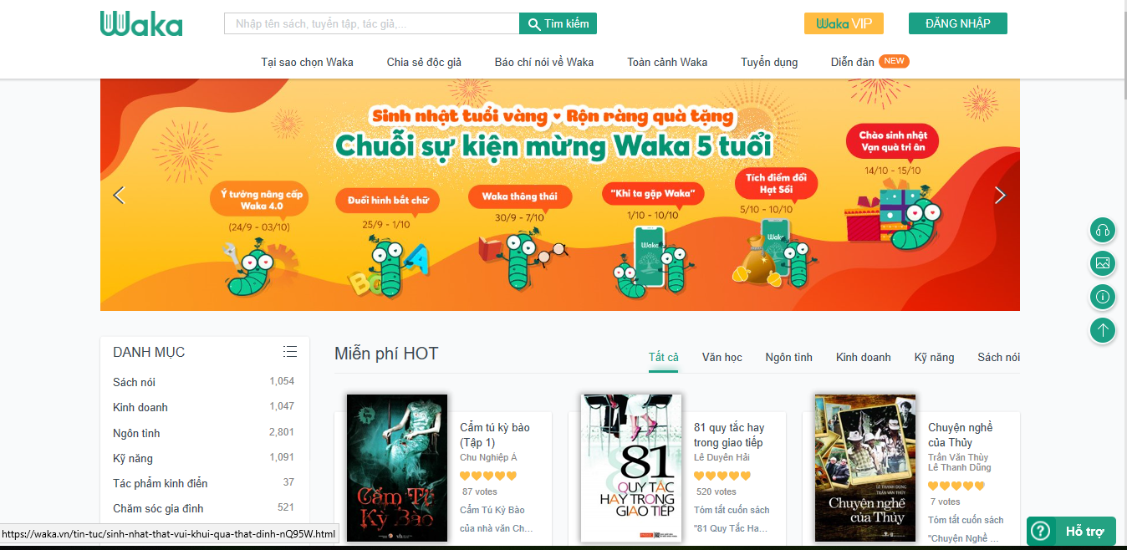

* **Ưu điểm:**
* Giao diện trực quan, bắt mắt.
* Trang chủ có các slide lớn thể hiện các chương trình khuyến mãi, giới thiệu sách mới.
* Trong trang chi tiết thể hiện khá đầy đủ về nội dung của cuốn sách
* **Nhược điểm:**
* Hệ thống không có chức năng lưu lại thông tin khách hàng.
* Hệ thống không có chức năng lưu lại thông tin các mặt hàng được xem gần nhất.

b. Nhasachphuongnam.com

Chính thức ra mắt từ tháng 12/2010, website thương mại điện tử nhasachphuongnam.com cung cấp các sản phẩm thuộc 4 ngành hàng: Sách Tiếng Việt; Sách Tiếng Anh; Sách Điện Tử (eBook) & DVD/CD.

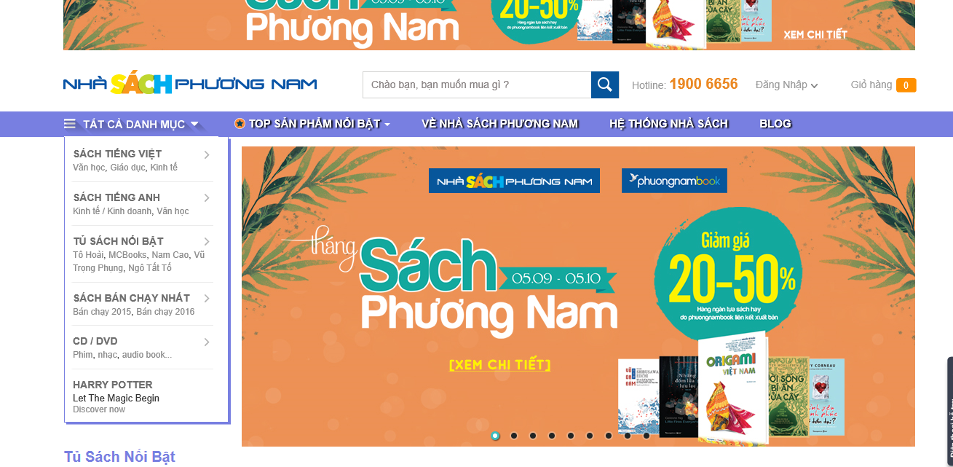

* **Ưu điểm:**

- Khách hàng kiểm tra được trạng thái vận chuyển của đơn hàng (biết được đơn hàng đã được vận chuyển đến địa điểm nào/ tỉnh nào,...)

- Trang chủ có các slide lớn thể hiện các chương trình khuyến mãi, giới thiệu sách mới.

* **Nhược điểm:**

- Không có chức năng lưu lại thông tin khách hàng.

- Giao diện không bắt mắt.

c. Fahasa.com

Công ty FAHASA chuyên kinh doanh: sách quốc văn, ngoại văn, văn hóa phẩm, văn phòng phẩm, dụng cụ học tập, quà lưu niệm, đồ chơi dành cho trẻ em,…

Một số Nhà sách trực thuộc Công ty FAHASA còn kinh doanh các mặt hàng siêu thị như: hàng tiêu dùng, hàng gia dụng, hóa mỹ phẩm…

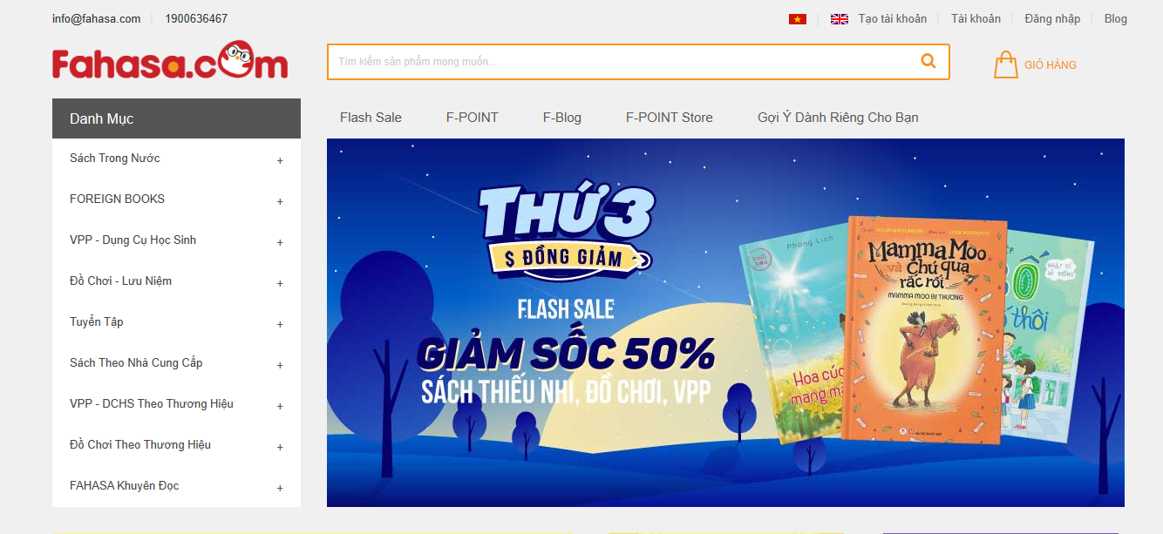

* **Ưu điểm:**

- Trang chủ có các slide lớn thể hiện các chương trình khuyến mãi, giới thiệu sách mới.

- Giao diện hiện đại, tốc độ nhanh chóng, có thêm mục flash sale.

- Thể hiện gần như đầy đủ các tiêu đề sách cần lựa chọn.

* **Nhược điểm:**
* Hệ thống không có chức năng lưu lại thông tin khách hàng.
* Hệ thống không có chức năng lưu lại thông tin các mặt hàng được xem gần nhất.

## **3. Tổng quan chức năng của hệ thống**

- Hiển thị đầy đủ thông tin sản phẩm

- Quản lý sản phẩm.

- Trình hiển thị sản phẩm.

- Tùy chọn đăng kí, đăng nhập.

- Tìm kiếm.

- Quản trị nội dung.

- Cổng thanh toán.

# **Phân tích thiết kế hệ thống**

## **Yêu cầu chức năng**

1. Chức năng đăng ký

|  |  |
| --- | --- |
| **Mã Use case** | **UC-01** |
| **Tên Use case** | **Đăng ký** |
| **Tác nhân** *(Actor)* | **Khách hàng** |
| **Mô tả ngắn** *(Brief)* | **Khách hàng có thể đăng ký tài khoản tại giao diện chính của hệ thống** |
| **Level** | **User Goal** |
| **Tiền điều kiện**  *(Preconditions)* | **Khách hàng có nhu cầu cần mua sách tại hệ thống** |
| **Kết quả**  *(Postconditions)* | **Khách hàng đăng ký thành công tài khoản để đăng nhập vào hệ thống** |
| **Điều kiện kích hoạt use case**  *(Triggers –  specific business event)* | **Khách hàng thực hiện việc đăng ký tài khoản.** |
| **Luồng sự kiện chính**  *(Main scenario, basic flow)* | 1. Khách hàng chọn chức năng đăng ký tài khoản tại giao diện chính của hệ thống. 2. Khách hàng nhập đầy đủ Form đăng ký.   Bao gồm: Họ tên, Tài khoản, Mật khẩu, Email, Địa chỉ, Điện thoại, Giới tính, Ngày sinh.   1. Khách hàng click nút “Đăng ký”. 2. Hệ thống sẽ tự động chuyển đến trang đăng nhập để khách hàng tiếp tục sử dụng. |
| **Luồng sự kiện phụ**  *(Extensions)* | **Tại bước 2:**   * 1. Khách hàng không nhập đầy đủ các thông tin khi đăng ký.   2. Khách hàng click nút “Đăng ký”.   3. Hệ thống hiển thị thông báo “Vui lòng nhập đầy đủ thông tin “ |

|  |  |
| --- | --- |
| **Mã Use case** | **UC-02** |
| **Tên Use case** | **Đăng nhập** |
| **Tác nhân** *(Actor)* | **Khách hàng** |
| **Mô tả ngắn** *(Brief)* | **Khách hàng có thể đăng nhập vào hệ thống theo tài khoản đã đăng ký** |
| **Level** | **User Goal** |
| **Tiền điều kiện**  *(Preconditions)* | **Khách hàng cần có tài khoản để có thể mua được sách** |
| **Kết quả**  *(Postconditions)* | **Hiển thị các chức năng của hệ thống sau khi đăng nhập.** |
| **Điều kiện kích hoạt use case**  *(Triggers –  specific business event)* | **Khách hàng thực hiện chức năng đăng nhập.** |
| **Luồng sự kiện chính**  *(Main scenario, basic flow)* | 1. Khách hàng chọn chức năng đăng nhập.  2. Khách hàng nhập tài khoản và mật khẩu.  3. Khách hàng click chọn nút đăng nhập.  4. Hệ thống đăng nhập thành công đồng thời hiển thị tên user đó tại trang chủ. |
| **Luồng sự kiện phụ**  *(Extensions)* | **Tại bước 2:**  **Khách hàng không nhập tên đăng nhập và mật khẩu hoặc sai tên đăng nhập và mật khẩu**   * 1. Khách hàng không nhập tài khoản và mật khẩu hoặc nhập sai thông tin tài khoản .   2. Khách hàng click nút “Đăng nhập”.   3. Hệ thống hiển thị thông báo “Đăng nhập không thành công. Vui lòng điền đầy đủ thông tin đăng nhập“. |

1. Chức năng đăng nhập
2. Chức năng tìm kiếm

|  |  |
| --- | --- |
| **Mã Use case** | **UC-03** |
| **Tên Use case** | **Tìm kiếm sách** |
| **Tác nhân** *(Actor)* | **Khách hàng** |
| **Mô tả ngắn** *(Brief)* | **Khách hàng có thể tìm kiếm sách theo tên sách cần tìm kiếm** |
| **Tiền điều kiện**  *(Preconditions)* | **Khách hàng cần nhập vào tên sách khách hàng cần tìm kiếm.** |
| **Kết quả**  *(Postconditions)* | **Hệ thống hiển thị danh sách các sách trong hệ thống tương ứng với nội dung tìm kiếm.** |
| **Điều kiện kích hoạt use case**  *(Triggers –  specific business event)* | **Khách hàng thực hiện việc tìm kiếm sách.** |
| **Luồng sự kiện chính**  *(Main scenario, basic flow)* | 1. Khách hàng click vào ô tìm kiếm.  2. Khách hàng nhập nội dung tìm kiếm.  3. Khách hàng click nút “Tìm kiếm”.  4. Hệ thống hiển thị danh sách các sách trong hệ thống tương ứng với nội dung khách hàng tìm kiếm. |
| **Luồng sự kiện phụ**  *(Extensions)* | **Tại bước 3:**   * 1. Khách hàng không nhập tên sách tìm kiếm.   3.2 Hệ thống hiển thị thông báo “Vui lòng nhập tên sách hoặc tên tác giả cần tìm kiếm “. |

1. Chức năng xem chi tiết sách

|  |  |
| --- | --- |
| **Mã Use case** | **UC-04** |
| **Tên Use case** | **Xem chi tiết sách** |
| **Tác nhân** *(Actor)* | **Khách hàng** |
| **Mô tả ngắn** *(Brief)* | **Khách hàng có thể chọn xem chi tiết trực tiếp ở trang chủ.** |
| **Tiền điều kiện**  *(Preconditions)* | **Khách hàng cần chọn sách mà khách hàng muốn xem chi tiết** |
| **Kết quả**  *(Postconditions)* | **Sẽ hiển thị chi tiết cuốn sách đó.** |
| **Điều kiện kích hoạt use case**  *(Triggers –  specific business event)* | **Khách hàng thực hiện việc chọn vào xem chi tiết.** |
| **Luồng sự kiện chính**  *(Main scenario, basic flow)* | 1. Khách hàng click chọn sách cần xem chi tiết |
| **Luồng sự kiện phụ**  *(Extensions)* |  |

1. Chức năng mua sách

|  |  |
| --- | --- |
| **Mã Use case** | **UC-05** |
| **Tên Use case** | **Mua sách** |
| **Tác nhân** *(Actor)* | **Khách hàng** |
| **Mô tả ngắn** *(Brief)* | **Khách hàng có thể chọn mua sách trực tiếp ở trang chủ.** |
| **Tiền điều kiện**  *(Preconditions)* | **Khách hàng cần đăng nhập tài khoản trước và chọn thêm vào giỏ hàng sách khách hàng cần mua.** |
| **Kết quả**  *(Postconditions)* | **Sách sẽ được thêm vào giỏ hàng.** |
| **Điều kiện kích hoạt use case**  *(Triggers –  specific business event)* | **Khách hàng thực hiện việc thêm sách vào giỏ hàng hoặc chọn mua sách.** |
| **Luồng sự kiện chính**  *(Main scenario, basic flow)* | 1. Khách hàng chọn sách cần mua.  2. Khách hàng chọn nút thêm vào giỏ hàng hoặc mua sách.  3. Khách hàng vào giỏ hàng để tiến hành thanh toán. |
| **Luồng sự kiện phụ**  *(Extensions)* | **Tại bước 3:**  **a. Không chọn thanh toán**   * 1. Sách sẽ vẫn còn lưu trong giỏ hàng và việc mua sách chưa được thực hiện. |

1. Chức năng giỏ hàng

|  |  |
| --- | --- |
| **Mã Use case** | **UC-06** |
| **Tên Use case** | **Giỏ hàng** |
| **Tác nhân** *(Actor)* | **Khách hàng** |
| **Mô tả ngắn** *(Brief)* | **Giỏ hàng có các sách mà người dùng thêm vào từ trang xem chi tiết.** |
| **Tiền điều kiện**  *(Preconditions)* | **Khách hàng cần đăng nhập mới có thể sử dụng giỏ hàng.** |
| **Kết quả**  *(Postconditions)* | **Sẽ hiển thi chi tiết các cuốn sách vừa được thêm vào giỏ hàng.** |
| **Điều kiện kích hoạt use case**  *(Triggers –  specific business event)* | **Khách hàng chọn vào nút mua sản phẩm này ở mỗi cuốn sách ở trang chủ hoặc trang xem chi tiết.** |
| **Luồng sự kiện chính**  *(Main scenario, basic flow)* | 1. Khách hàng đăng nhập vào hệ thống.  2. Khách hàng click chọn vào giỏ hàng. |
| **Luồng sự kiện phụ**  *(Extensions)* | **Tại bước 1:**   * 1. Khách hàng không đăng nhập vào hệ thống.   2. Khách hàng click chọn vào nút “Mua sản phẩm này”.   3. Hệ thống hiển thị thông báo “Đăng nhập để mua hàng”. |

## **Yêu cầu phi chức năng**

1. Hiệu suất

- Tốc độ phản hồi mỗi thao tác không quá 1 giây.

- Thời gian hiển thị chi tiết sách trong vòng nửa giây.

- Chức năng tìm kiếm sách trả lại kết quả trong vòng tối đa 1 giây.

1. Môi trường

- Hệ thống hoạt động trên Desktop và Laptop.

- Hệ thống hoạt động trên các trình duyệt như: Microsoft Edge, Google Chrome, CocCoc,…

# **III. Biểu đồ tuần tự và hoạt động**

## **Biểu đồ use case chính**

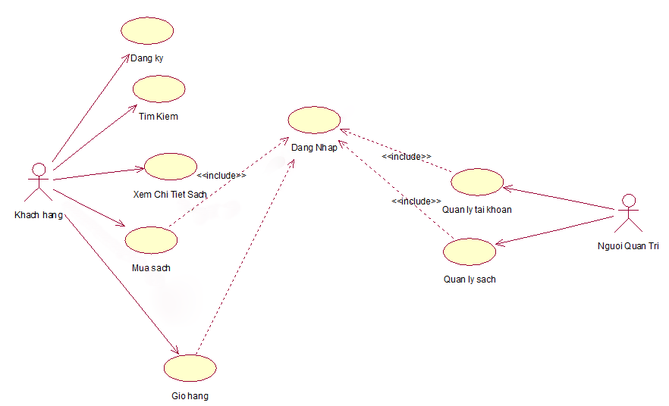

## **Biểu đồ tuần tự**

1. Chức năng đăng kí

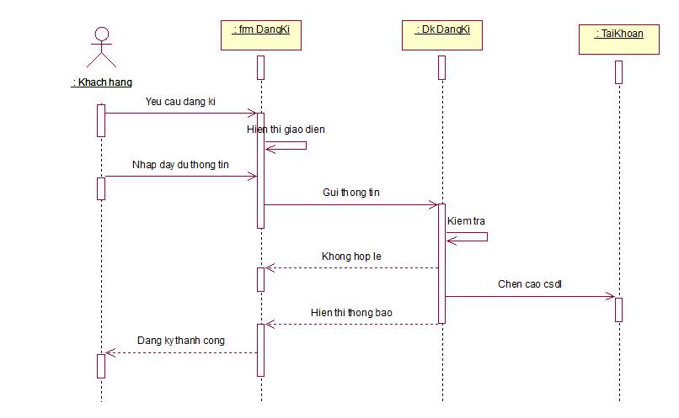

1. Chức năng đăng nhập

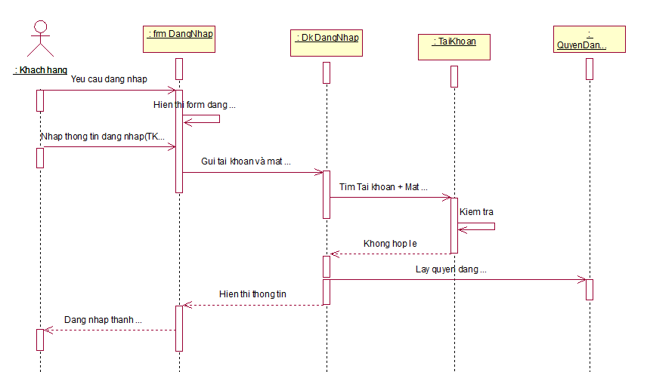

1. Chức năng giỏ hàng

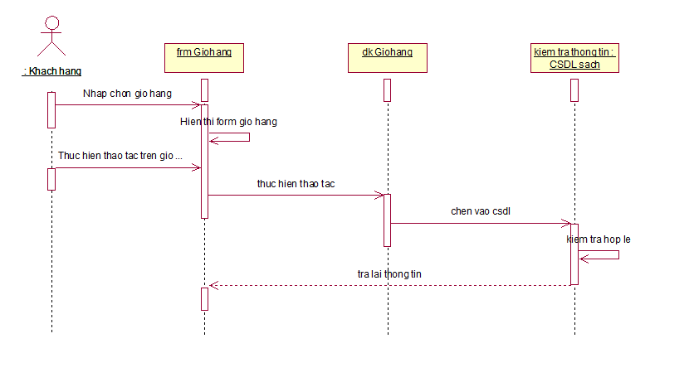

1. Chức năng xem chi tiết sách

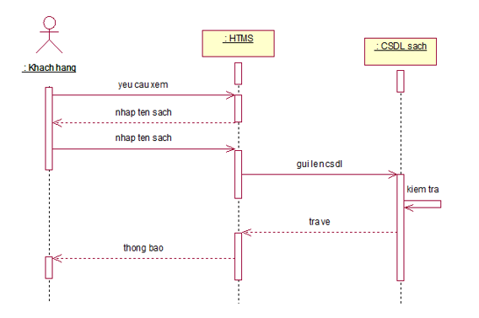

1. Chức năng tìm kiếm

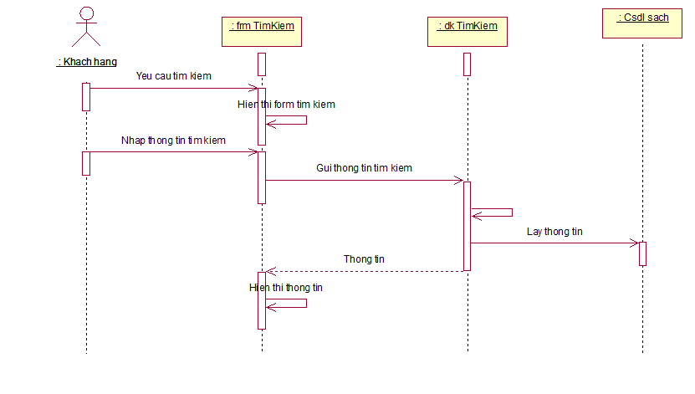

## **Biểu đồ hoạt động**

1. Chức năng đăng ký

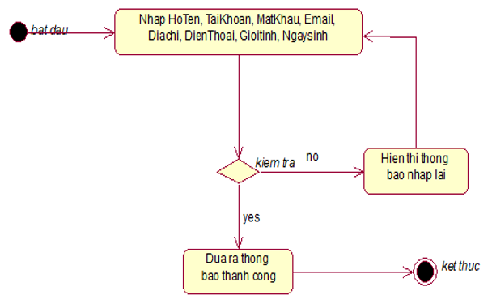

1. Chức năng đăng nhập

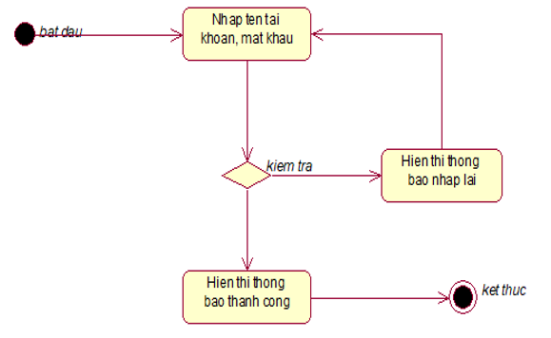

*dung*

1. Chức năng xem chi tiết

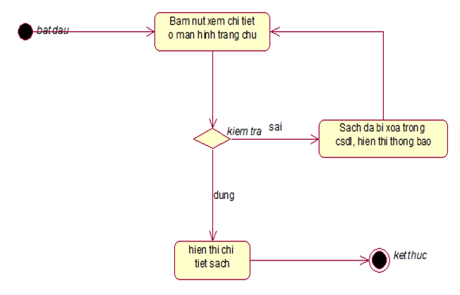

1. Chức năng tìm kiếm

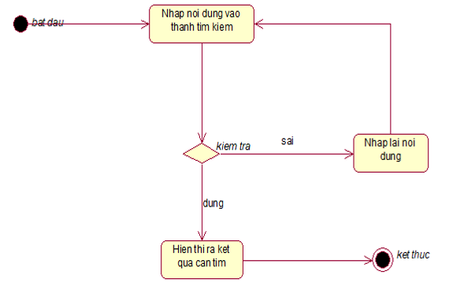

1. Chức năng mua sách

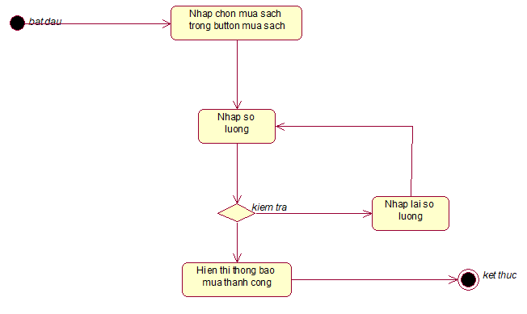

*dung*

1. Chức năng giỏ hàng

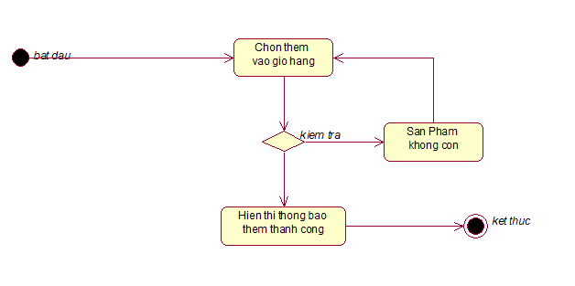

*dung*

# **Lược đồ cơ sở dữ liệu**

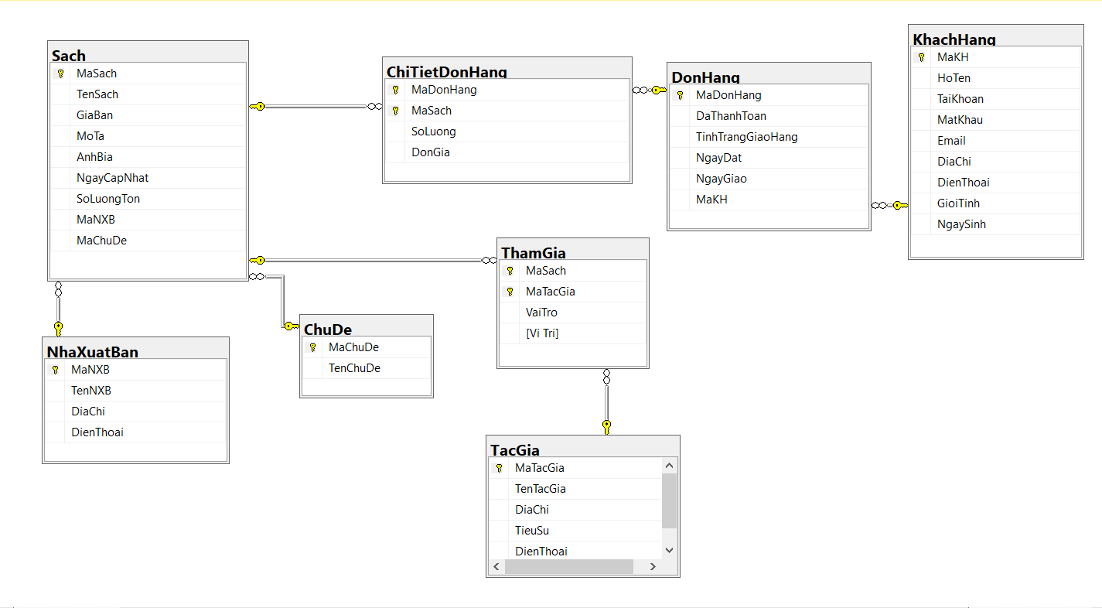

# **Sơ đồ lớp**

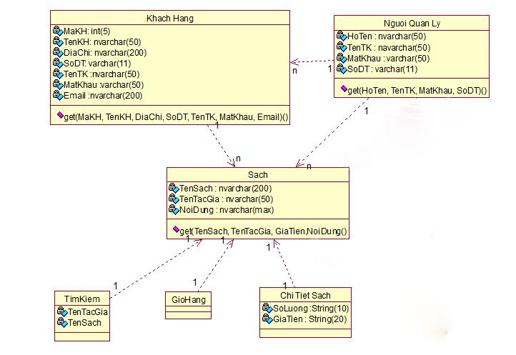

# **Đặc tả giao diện màn hình**

## **Màn hình đăng ký**

1. Tổng quan

* Màn hình này cho phép khách hàng đăng ký tạo tài khoản trên hệ thống.
* Màn hình này hiển thị khi khách hàng chọn chức năng đăng ký.

1. Thiết kế màn hình

* Giao diện màn hình

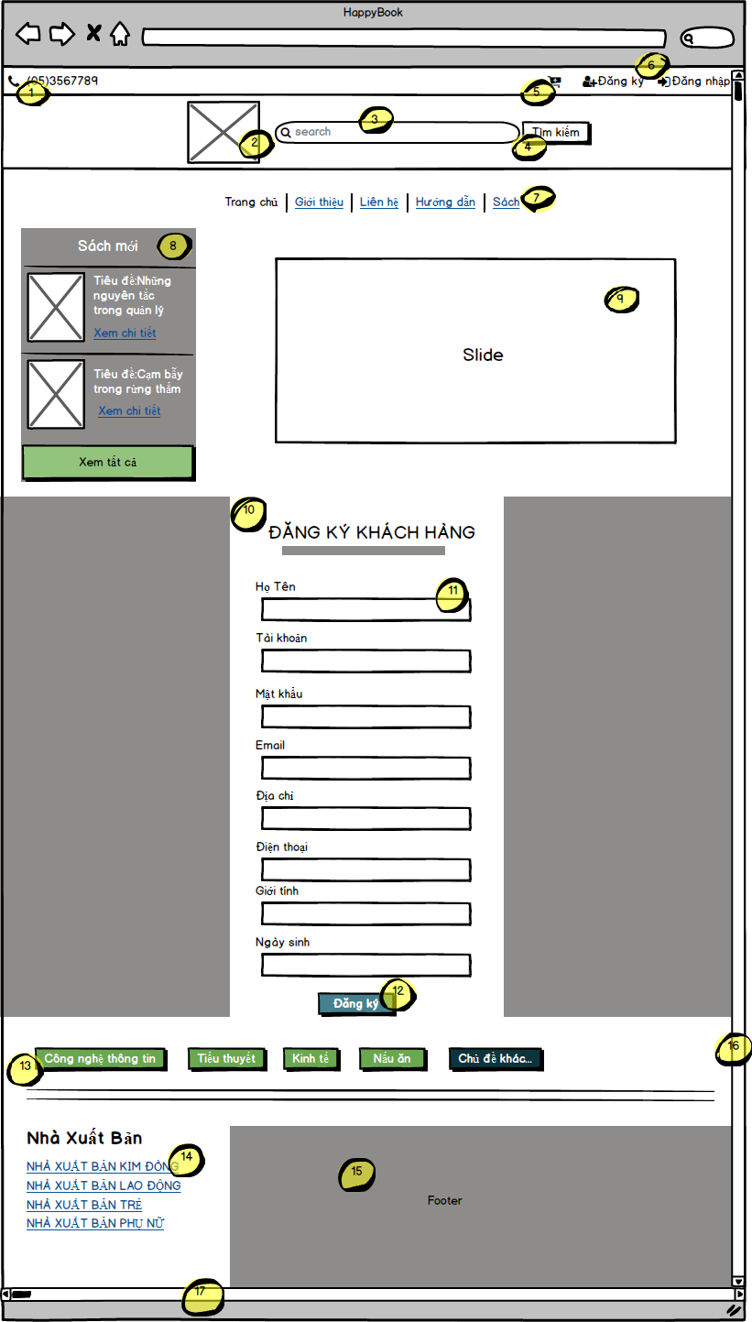

* Các thành phần chính trong màn hình

|  |  |  |  |
| --- | --- | --- | --- |
| **Stt** | **Tên** | **Kiểu** | **Mô tả** |
| 1 | Thông tin liên hệ | Icon, Text | Liên hệ trang web |
| 2 | Logo | Image | Hiển thị logo web |
| 3 | Thanh tìm kiếm sách | Search box | Nhập nội dung tìm kiếm |
| 4 | Nút tìm kiếm | Button | Tìm kiếm sách |
| 5 | Giỏ hàng | Icon | Chuyển đến trang giỏ hàng |
| 6 | Chức năng đăng ký, đăng nhập | Icon, Link | Đăng ký, đăng nhập vào hệ thống |
| 7 | Thanh Link bar | Link bar | Chuyển sang các tab chức năng khác |
| 8 | Thanh menu dọc | Sometext, Image, Link | Hiển thị thông tin sách mới |
| 9 | Slide | Sometext | Hiển thị các thông tin hot nhất của hệ thống |
| 10 | Form đăng ký | Rectangle | Hiển thị form đăng ký |
| 11 | Các thông tin khách hàng | Text Input | Khách hàng điền thông tin cá nhân |
| 12 | Nút đăng ký | Button | Đăng ký tài khoản khách hàng |
| 13 | Chủ đề sách | Button | Hiển thị các chủ đề sách |
| 14 | Các nhà xuất bản sách | Link | Liên kết đến các sách thuộc nhà xuất bản |
| 15 | Thông tin | Sometext | Hiển thị nội dung nhà xuất bản |
| 16 | Thanh cuộn dọc | V.Scroll bar | Cuộn lên, xuống trang |
| 17 | Thanh cuộn ngang | H.Scroll bar | Cuộn trang sang trái, phải |

* Những thao tác chính đối với màn hình

- Đăng ký tài khoản:

+ Người dùng nhập thông tin vào form để có thể đăng ký tài khoản trên hệ thống. Bao gồm: Họ tên, Tài khoản, Mật khẩu, Email, Địa chỉ, Điện thoại, Giới tính, Ngày sinh.

- Tìm kiếm sách:

+ Người dùng nhập tên sách cần tìm vào ô tìm kiếm.

+ Người dùng click nút “Tìm kiếm”

+ Nếu có, hệ thống sẽ hiển thị ra những cuốn sách tương ứng.

+ Ngược lại, nếu khách hàng không nhập tên mà tìm kiếm sẽ hiển thị thông báo “Vui lòng nhập tên sách cần tìm”.

* Điều hướng trang:

+ Khi người dùng click vào các chức năng trên menu thì sẽ được chuyển sang các trang với chức năng tương ứng.

* Giỏ hàng:

+ Khi click vào nút giỏ hàng sẽ hiện ra các sản phẩm người dùng đã thêm vào giỏ hàng.

## **Màn hình đăng nhập**

1. Tổng quan

* Màn hình này cho phép khách hàng đăng nhập tài khoản vào hệ thống để thực hiện mua sách.
* Màn hình này hiển thị khách hàng chọn chức năng đăng nhập.

1. Thiết kế màn hình

* Giao diện màn hình

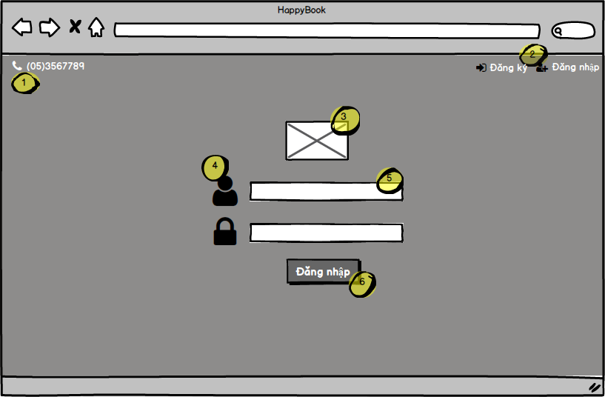

* Các thành phần trong màn hình

|  |  |  |  |
| --- | --- | --- | --- |
| **Stt** | **Tên** | **Kiểu** | **Mô tả** |
| 1 | Thông tin liên hệ | Icon, Text | Liên hệ trang web |
| 2 | Chuyển đến đăng nhập, đăng ký | Icon, Link | Chuyển đến trang đăng nhập, đăng ký |
| 3 | Logo | Image | Hiển thị logo web |
| 4 | Icon tên tài khoản | Icon | Tượng trưng người dùng |
| 5 | Tên tài khoản | Textbox | Nhập vào tên tài khoản |
| 6 | Đăng nhập | Button | Đăng nhập vào hệ thống |

* Những thao tác chính đối với màn hình

- Đăng nhập tài khoản:

+ Người dùng nhập thông tin gồm Tài khoản và Mật khẩu để đăng nhập vào hệ thống.

## **Màn hình chi tiết sách**

1. Tổng quan

* Màn hình này hiển thị thông tin về sách, giá sách và mô tả sơ lược về nội dung sách, đồng thời hiển thị số lượng mua của khách hàng.

1. Thiết kế màn hình

* Giao diện màn hình

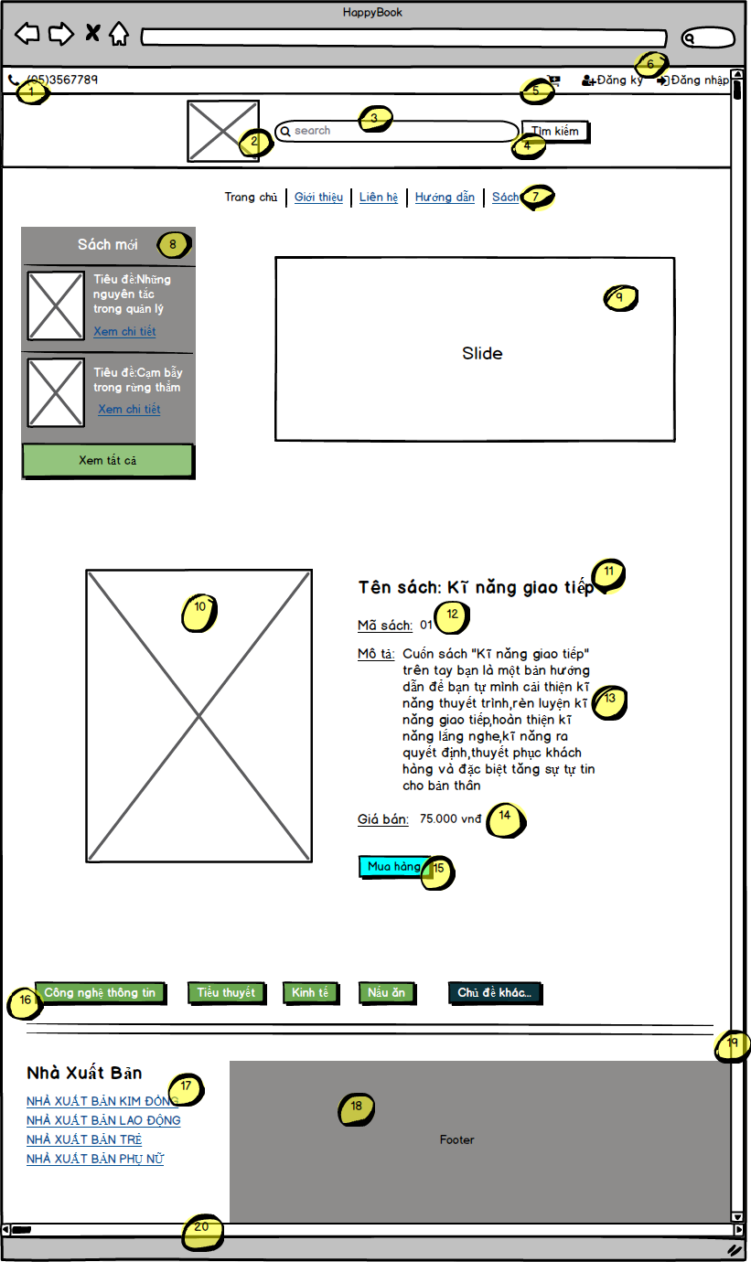

* Các thành phần chính trong màn hình

|  |  |  |  |
| --- | --- | --- | --- |
| **Stt** | **Tên** | **Kiểu** | **Mô tả** |
| 1 | Thông tin liên hệ | Icon, Text | Liên hệ trang web |
| 2 | Logo | Image | Hiển thị logo web |
| 3 | Thanh tìm kiếm sách | Search box | Nhập nội dung tìm kiếm |
| 4 | Nút tìm kiếm | Button | Tìm kiếm sách |
| 5 | Giỏ hàng | Icon | Chuyển đến trang giỏ hàng |
| 6 | Chức năng đăng ký, đăng nhập | Icon, Link | Đăng ký, đăng nhập vào hệ thống |
| 7 | Thanh Link bar | Link bar | Chuyển sang các tab chức năng khác |
| 8 | Thanh menu dọc | Sometext, Image, Link | Hiển thị thông tin sách mới |
| 9 | Slide | Sometext | Hiển thị các thông tin hot nhất của hệ thống |
| 10 | Ảnh sách | Image | Hiển thị hình ảnh sách |
| 11 | Tên sách | Sometext | Tên cuốn sách |
| 12 | Mã sách | Sometext | Mã chi tiết cuốn sách |
| 13 | Mô tả | Sometext | Mô tả tổng quan chi tiết cuốn sách |
| 14 | Giá sách | Sometext | Giá cuốn sách |
| 15 | Mua sách | Button | Chuyển đến trang thanh toán |
| 16 | Chủ đề sách | Button | Hiển thị các chủ đề sách |
| 17 | Các nhà xuất bản sách | Link | Liên kết đến các sách thuộc nhà xuất bản |
| 18 | Thông tin | Sometext | Hiển thị nội dung nhà xuất bản |
| 19 | Thanh cuộn dọc | V.Scroll bar | Cuộn lên, xuống trang |
| 20 | Thanh cuộn ngang | H.Scroll bar | Cuộn trang sang trái, phải |

* Những thao tác chính đối với màn hình

- Tìm kiếm sách:

+ Người dùng nhập tên sách cần tìm vào ô tìm kiếm.

+ Người dùng click vào nút “Tìm kiếm”.

+ Nếu có, hệ thống sẽ hiển thị ra những cuốn sách tương ứng.

+ Ngược lại, nếu khách hàng không nhập tên mà tìm kiếm sẽ hiển thị thông báo “Vui lòng nhập tên sách cần tìm”.

- Điều hướng trang:

+ Khi người dùng click vào các chức năng trên menu thì sẽ được chuyển sang các trang với chức năng tương ứng.

- Giỏ hàng:

+ Khi click vào nút giỏ hàng sẽ hiện ra các sản phẩm người dùng đã thêm vào giỏ hàng.

- Mua sách:

+ Khi khách hàng quyết định mua sách thì sẽ click chọn nút mua và sẽ được chuyển đến trang thanh toán sách.

- Chi tiết sách:

+ Khi khách hàng click vào nút xem chi tiết sẽ được chuyển đến trang chi tiết cuốn sách.

## **Màn hình tìm kiếm sách**

1. Tổng quan

* Màn hình này hiển thị tổng quan các danh mục sản phẩm và các chức năng của hệ thống.
* Màn hình này hiển thị tên sách khách hàng tìm kiếm khi người dùng tìm kiếm sách.

1. Thiết kế màn hình

* Giao diện màn hình

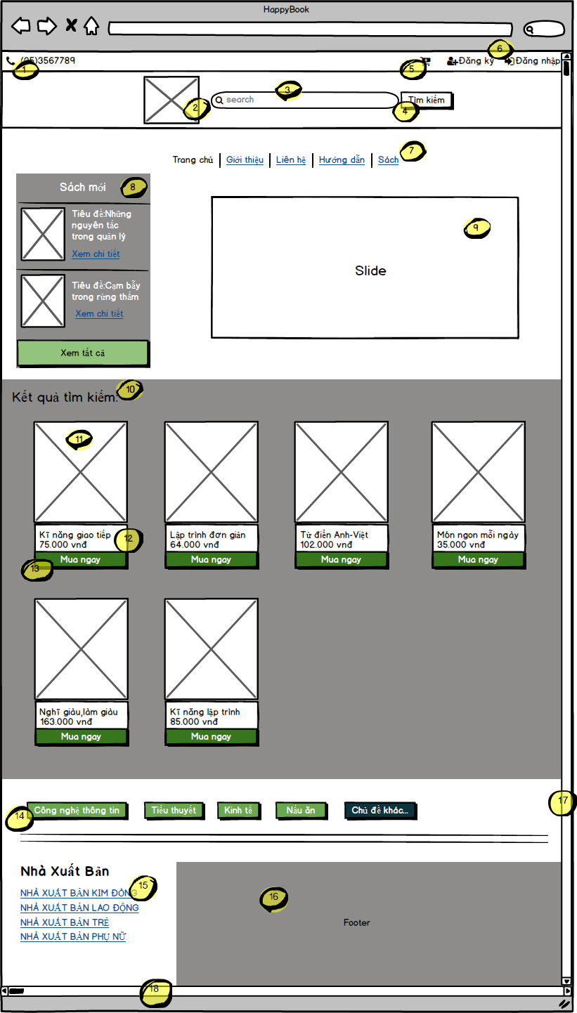

* Các thành phần chính trong màn hình

|  |  |  |  |
| --- | --- | --- | --- |
| **Stt** | **Tên** | **Kiểu** | **Mô tả** |
| 1 | Thông tin liên hệ | Icon, Text | Liên hệ trang web |
| 2 | Logo | Image | Hiển thị logo web |
| 3 | Thanh tìm kiếm sách | Search box | Nhập nội dung tìm kiếm |
| 4 | Nút tìm kiếm | Button | Tìm kiếm sách |
| 5 | Giỏ hàng | Icon | Chuyển đến trang giỏ hàng |
| 6 | Chức năng đăng ký, đăng nhập | Icon, Link | Đăng ký, đăng nhập vào hệ thống |
| 7 | Thanh Link bar | Link bar | Chuyển sang các tab chức năng khác |
| 8 | Thanh menu dọc | Sometext, Image, Link | Hiển thị thông tin sách mới |
| 9 | Slide | Sometext | Hiển thị các thông tin hot nhất của hệ thống |
| 10 | Kết quả tìm kiếm | Sometext | Hiển thị kết quả tìm kiếm sách |
| 11 | Hình ảnh sách | Image | Hiển thị hình ảnh sách |
| 12 | Tên và giá | Sometext | Hiển thị tên và giá sách |
| 13 | Nút mua | Button | Thêm sách vào giỏ hàng |
| 14 | Chủ đề sách | Button | Hiển thị các chủ đề sách |
| 15 | Các nhà xuất bản sách | Link | Liên kết đến các sách thuộc nhà xuất bản |
| 16 | Thông tin | Sometext | Hiển thị nội dung nhà xuất bản |
| 17 | Thanh cuộn dọc | V.Scroll bar | Cuộn lên, xuống trang |
| 18 | Thanh cuộn ngang | H.Scroll bar | Cuộn trang sang trái, phải |

* Các thao tác chính đối với màn hình

- Tìm kiếm sách:

+ Người dùng nhập tên sách cần tìm vào ô tìm kiếm.

+ Người dùng click vào nút “Tìm kiếm”.

+ Nếu có, hệ thống sẽ hiển thị ra những cuốn sách tương ứng.

+ Ngược lại, nếu khách hàng không nhập tên mà tìm kiếm sẽ hiển thị thông báo “Vui lòng nhập tên sách cần tìm”.

- Điều hướng trang:

+ Khi người dùng click vào các chức năng trên menu thì sẽ được chuyển sang các trang với chức năng tương ứng.

- Giỏ hàng

+ Khi click vào nút giỏ hàng sẽ hiện ra các sản phẩm người dùng đã thêm vào giỏ hàng.

- Mua sách:

+ Với mỗi sách người dùng có nhu cầu mua sẽ click vào nút mua sách, sách sẽ được thêm vào giỏ hàng.

# **Test Cases**

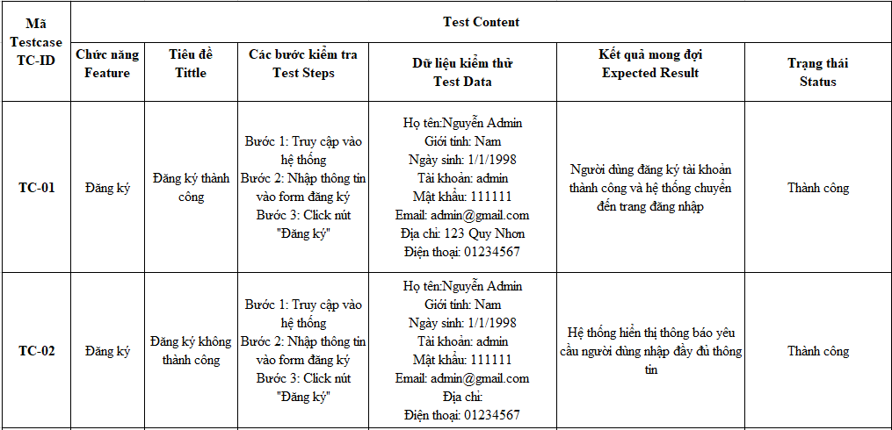

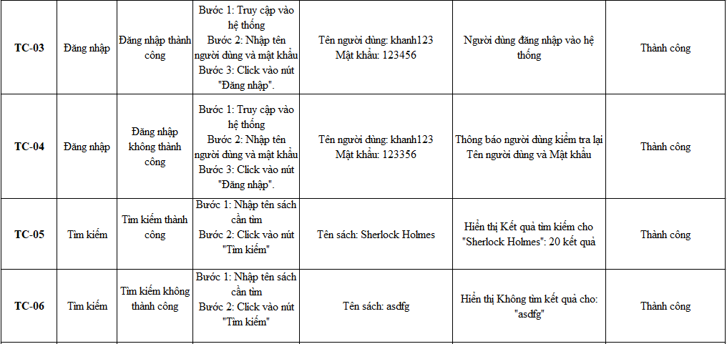

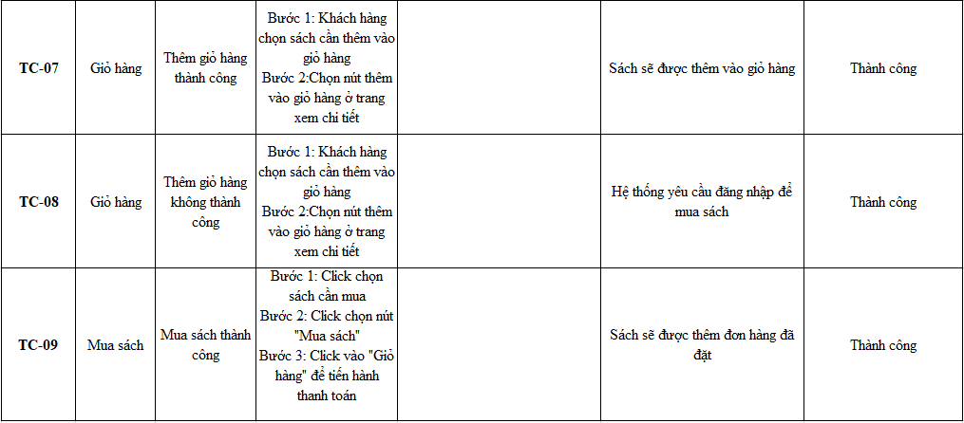

**Thống kê**

